数据库备份及恢复

数据库备份及恢复
功能用途:
用于对已经备份的数据进行恢复。（恢复是覆盖的方式，并不只是恢复参数，数据也会被恢复，所以请谨慎使用避免造成数据的丢失）

操作方法：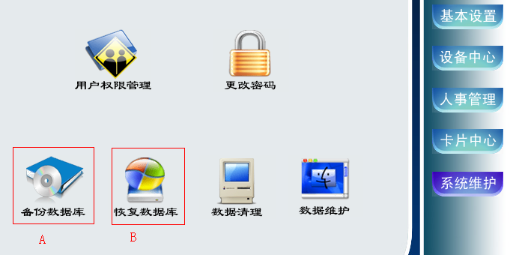
- 备份数据库
进入‘公共系统’,‘系统维护’，点击‘备份数据库’

如果有在使用的软件窗口在备份数据库的时候会强行关闭，确认备份则点击‘是’继续操作。
弹出以下图片，在上面的大框中选择数据库文件的保存路径，在下面的文件名处填入备份数据库的保存名称点‘确定’。
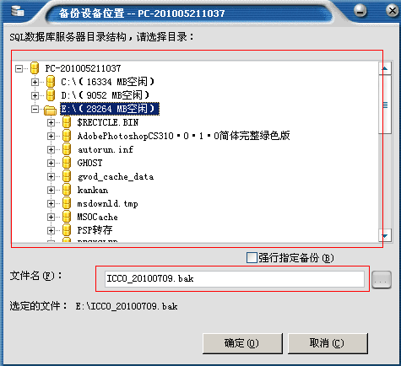

- 恢复数据库：（设置包括数据都会被恢复到选择的数据库，误操作或者不当操作会造成数据的丢失，建议由网管或者维护商协助操作，操作前建议备份数据库）
点击‘恢复数据库’输入登录账户的密码，
选择要恢复的数据库文件，点击‘确定’
恢复数据库的注意事项：
- 如果是多站点软件，有别的用户正在使用软件访问数据库，则无法进行恢复数据库，必须先断开其他用户的连接才能进行恢复。
- 如果打开了SQL的企业管理器正在对表进行操作，则无法恢复数据库，必须关闭企业管理器再进行操作。
- 如果在其他电脑进行数据库恢复，必须覆盖安装一次软件用于升级数据库（避免数据库和软件的版本不匹配）。
- 如果是在别的电脑进行数据库的恢复，则可能出现在进入软件后有下图的报错。原因是没有注册站点，数据库里面的数据保存的是以前的站点信息。这时要使用ADMIN账户进入软件，点击‘注册站点’然后对本机站点进行注册，具体使用参见‘注册站点’说明。
